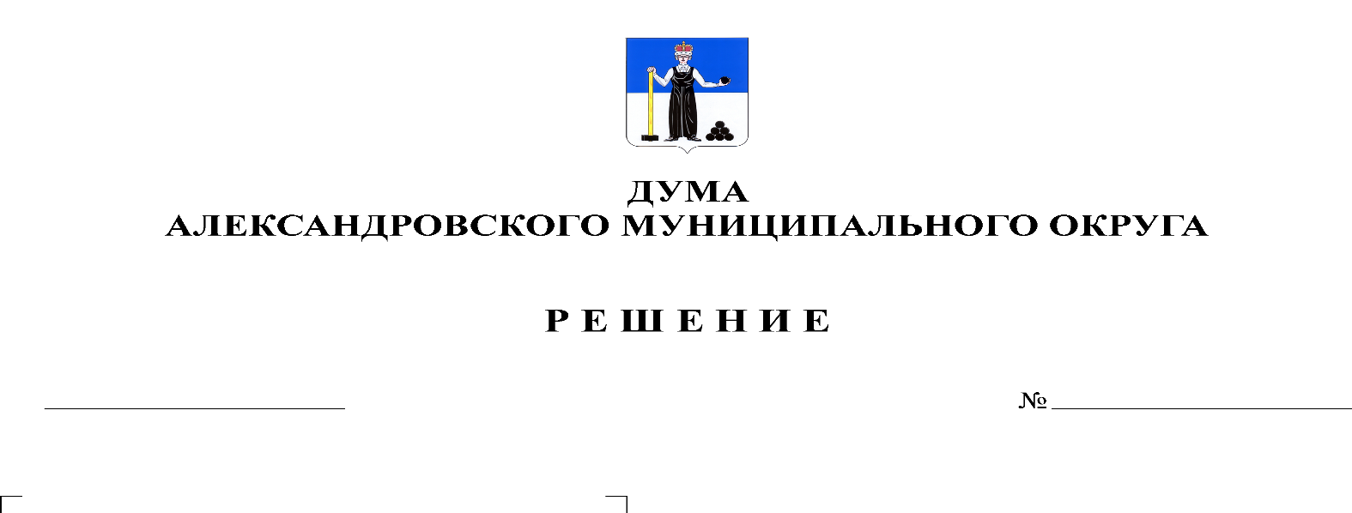
Об утверждении председателя планово-бюджетного комитета Думы Александровского муниципального округа

350

24.11.2022

На основании статьи 7 Положения о Думе Александровского муниципального округа, статьи 11 Положения о постоянных комитетах Думы Александровского муниципального округа, Дума Александровского муниципального округа
решает:
1. Утвердить председателем планово-бюджетного комитета Белецкую Людмилу Николаевну, депутата Думы Александровского муниципального округа по избирательному округу № 2.
2. Признать утратившим силу решение Думы Александровского муниципального округа от 30.01.2020 № 72 «Об утверждении председателя планово-бюджетного комитета Думы Александровского муниципального округа».
3. Опубликовать настоящее решение в сетевом издании официальный сайт Александровского муниципального округа Пермского края (www.aleksraion.ru).
4. Настоящее решение вступает в силу с момента подписания.

Председатель Думы
Александровского муниципального округа Л.Н. Белецкая

